การจัดการความรู้
เรื่อง การบันทึกข้อมูลหลักสูตรเข้าสู่ระบบทะเบียนนักศึกษา
1. หลังจาก สกอ. อนุมัติหลักสูตรเรียบร้อยแล้ว กลุ่มวิชาการจะต้องบันทึกข้อมูลหลักสูตรในระบบทะเบียนนักศึกษา ดังนี้
- บันทึกข้อมูลหลักสูตร
- บันทึกข้อมูลรายวิชา
- บันทึกโครงสร้างหลักสูตร
- บันทึกข้อมูลรายวิชาบังคับก่อน
2. บันทึกข้อมูลหลักสูตร (ระบบฐานข้อมูลหลัก > ระเบียนวิชาการ > 7 : บันทึกหลักสูตรวิชา) โดยงานเทคโนโลยีสารสนเทศจะออกรหัสหลักสูตร 10 หลักให้
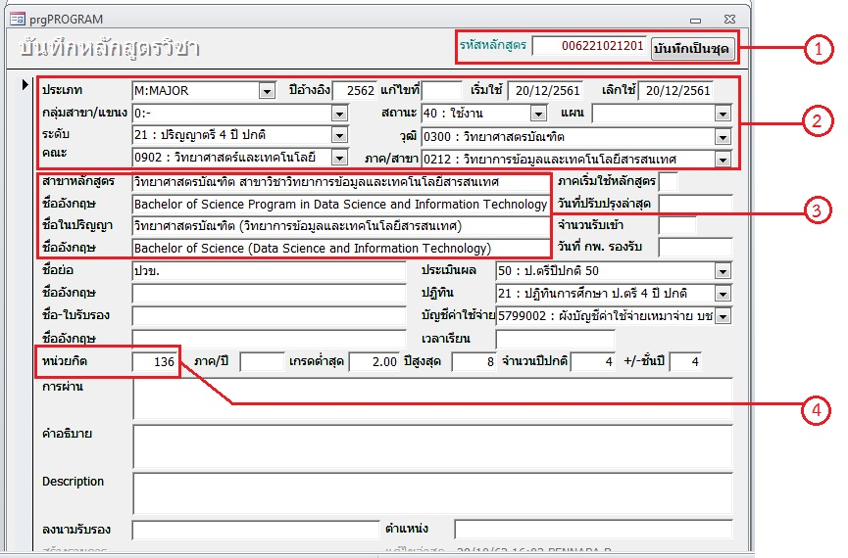
2.1 รหัสหลักสูตร 10 หลัก โดยแต่ละหลักมีความหมายดังนี้
หลักที่ 1-2 เลข 2 หลักสุดท้ายของ ปี พ.ศ. ที่เป็นปีหลักสูตร
หลักที่ 3-4 รหัสระดับการศึกษาของนักศึกษาที่ใช้รหัสหลักสูตร ซึ่งควรจะตรงกับรหัส ระดับการศึกษาของนักศึกษา

รหัสระดับการศึกษา | ระดับการศึกษา
05 | ประกาศนียบัตรวิชาชีพ ภาคพิเศษ
20 | ปริญญาตรี 5 ปี ภาคปกติ
21 | ปริญญาตรี 4 ปี ภาคปกติ
22 | ปริญญาตรี 2 ปีต่อเนื่อง ภาคปกติ
23 | ปริญญาตรี 4 ปี ภาคสมทบ
24 | ปริญญาตรี 2 ปีต่อเนื่อง ภาคสมทบ
25 | ปริญญาตรี 2 ปีต่อเนื่อง ภาคสมทบเสาร์-อาทิตย์
28 | ปริญญาตรี 4 ปีโดยการเทียบโอน ภาคปกติ
29 | ปริญญาตรี 4 ปีโดยการเทียบโอน ภาคสมทบ
30 | ปริญญาโท ภาคสมทบ
31 | ปริญญาโท ภาคสมทบเสาร์-อาทิตย์
35 | ปริญญาโท ภาคปกติ
40 | ประกาศนียบัตรบัณฑิต ภาคสมทบเสาร์-อาทิตย์
60 | ปริญญาเอก ภาคสมทบ
61 | ปริญญาเอก ภาคปกติ
หลักที่ 5-6 รหัสคณะ/ประเภทวิชา
รหัสประเภทวิชา | ประเภทวิชา (ปวช.)
01 | ประเภทวิชาอุตสาหกรรม
02 | ประเภทวิชาพาณิชยกรรม
รหัสคณะ | คณะ
01 | คณะศิลปศาสตร์
02 | คณะวิทยาศาสตร์และเทคโนโลยี
03 | คณะบริหารธุรกิจ
04 | คณะวิศวกรรมศาสตร์
05 | คณะครุศาสตร์อุตสาหกรรม
06 | คณะอุตสาหกรรมสิ่งทอและออกแบบแฟชั่น
07 | คณะเทคโนโลยีคหกรรมศาสตร์
08 | คณะเทคโนโลยีสื่อสารมวลชน
09 | คณะสถาปัตยกรรมศาสตร์และการออกแบบ
หลักที่ 7-8 รหัสสาขาวิชาในคณะ/ประเภทวิชา
หลักที่ 9-10 รหัสกลุ่มวิชา/แขนงวิชา/วิชาเอกในสาขาวิชาในคณะ/ประเภทวิชา
2.2 ข้อมูลวุฒิการศึกษา ชื่อสาขาวิชา ชื่อวิชาเอก ระดับการศึกษา คณะของหลักสูตร ข้อมูลในส่วนนี้จะต้องตรงกับรายละเอียดใน มคอ.2 ของเล่มหลักสูตร เนื่องจากเป็นข้อมูลที่ใช้ในการแสดงผลในใบแสดงผลการศึกษา(Transcript) ของนักศึกษา
- ปีอ้างอิง บันทึกปีหลักสูตร
- วันที่เริ่มใช้ บันทึกวันที่เริ่มใช้หลักสูตร
- วันที่เลิกใช้ บันทึกวันที่เลิกใช้หลักสูตร
- สถานะ สำหรับหลักสูตรที่มีนักศึกษาอยู่ จะมี “สถานะ” เป็น “ใช้งาน” สำหรับ หลักสูตรที่ไม่มีนักศึกษาแล้ว ให้ปรับ “สถานะ” เป็น “เลิกใช้” เพื่อไม่ให้มี การแสดงผลในเว็บไซต์หลักสูตรที่เปิดสอน
- ระดับ บันทึกระดับการศึกษาของหลักสูตรโดยสามารถดูได้จากรหัสหลักสูตร
- คณะ บันทึกคณะของหลักสูตร
- วุฒิ บันทึกวุฒิการศึกษาหรือชื่อปริญญาของหลักสูตร
- ภาค/สาขา บันทึกสาขาวิชาของหลักสูตร
- กลุ่มสาขา/แขนง บันทึกวิชาเอก/กลุ่มสาขา/แขนงวิชาของหลักสูตร
2.3 ข้อมูลชื่อหลักสูตร และชื่อปริญญา
- สาขาหลักสูตร บันทึกชื่อหลักสูตรภาษาไทยและภาษาอังกฤษตามเล่ม มคอ.2 หากมี วิชาเอก/แขนงวิชา ให้ระบุวิชาเอก/แขนงวิชาต่อท้ายชื่อหลักสูตร
- ชื่อในปริญญา บันทึกชื่อปริญญาภาษาไทยและภาษาอังกฤษตามเล่ม มคอ.2
2.4 จำนวนหน่วยกิตตลอดหลักสูตร จำนวนหน่วยกิตในส่วนนี้จะต้องตรงกับรายละเอียดใน มคอ.2 ของเล่มหลักสูตร โดยจะใช้ในการแสดงผลในเว็บไซต์ระบบบริการการศึกษาในส่วนหลักสูตรที่เปิดรับ และใช้ในการตรวจสอบสิทธิ์ในการแจ้งสำเร็จการศึกษาผ่านเว็บไซต์ของนักศึกษา โดยนักศึกษาจะต้องมีจำนวนหน่วยกิต ลงทะเบียนมากกว่าหรือเท่ากับจำนวนหน่วยกิตตลอดหลักสูตร จึงจะสามารถแจ้งสำเร็จการศึกษาผ่านเว็บไซต์ได้

3. บันทึกข้อมูลรายวิชา (ระบบฐานข้อมูลหลัก > ระเบียนวิชาการ > 5 : รายวิชา)
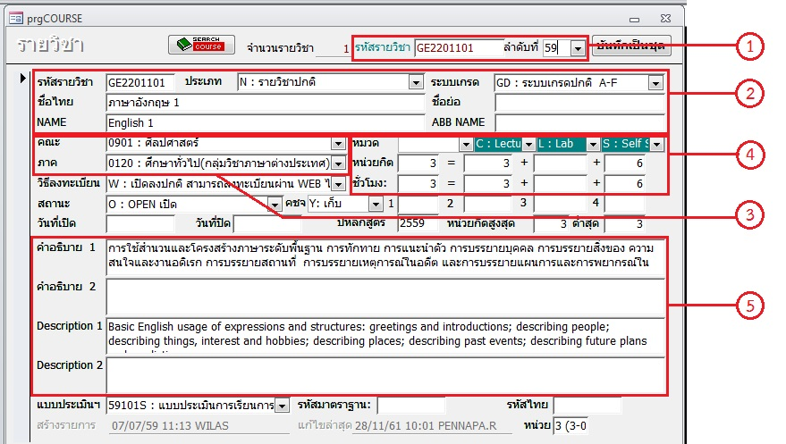
3.1 รหัสวิชาและลำดับที่
- รหัสวิชา ในการบันทึกข้อมูลรายวิชา ให้ใส่รหัสวิชาตามเล่มหลักสูตร
- ลำดับที่ ให้ใส่เลข 2 หลักสุดท้ายของปีหลักสูตร ยกเว้นหมวดรายวิชาศึกษาทั่วไป เนื่องจากหมวดรายวิชาศึกษาทั่วไป มีเล่มข้อมูลรายวิชาหมวดศึกษาทั่วไป ปี พ.ศ.2559 แล้ว
3.2 ชื่อวิชา ระบบเกรดและประเภทวิชา
- ชื่อวิชา บันทึกชื่อวิชาภาษาไทยและชื่อวิชาภาษาอังกฤษ (ถ้ามี)
- ระบบเกรด ระบุระบบเกรดในการประเมินผลการเรียน มีดังนี้
- GD มีเกณฑ์การประเมินคะแนนเป็นเกรด A ถึง F
- SU มีการประเมินผลเป็น ผ่าน(S) หรือ ไม่ผ่าน(U)
- ประเภทวิชา ระบุประเภทของรายวิชา
3.3 คณะ ภาค
- คณะ ระบุคณะของรายวิชา
- ภาค ระบุสาขาวิชาของรายวิชา
3.4 หมวด หน่วยกิต ชั่วโมง
- หมวด ระบุหมวดรายวิชา มีดังนี้
- C รายวิชาแบบบรรยาย
- L รายวิชาแบบปฏิบัติ
- หน่วยกิต บันทึกจำนวนหน่วยกิตของรายวิชา โดยแบ่งเป็น จำนวนหน่วยกิตของ
รายวิชา จำนวนหน่วยกิตทฤษฎี จำนวนหน่วยกิตปฏิบัติ และจำนวนหน่วย
กิตศึกษาด้วยตนเอง โดยจำนวนหน่วยกิตในส่วนนี้จะใช้ในการคำนวน
ค่าลงทะเบียนเรียนตามหน่วยกิต
- ชั่วโมง บันทึกจำนวนชั่วโมงเรียนของรายวิชา โดยแบ่งเป็น จำนวนชั่วโมงเรียน
ทฤษฎี จำนวนชั่วโมงเรียนปฏิบัติ และจำนวนชั่วโมงศึกษาด้วยตนเอง โดย
การบันทึกจำนวนชั่วโมงจะต้องตรงกับเล่มหลักสูตร มคอ.2
3.5 คำอธิบายรายวิชา บันทึกคำอธิบายรายวิชาภาษาไทยและภาษาอังกฤษ
4. บันทึกโครงสร้างหลักสูตร (ระบบฐานข้อมูลหลัก > ระเบียนวิชาการ > 9 : บันทึกโครงสร้างหลักสูตรวิชา)
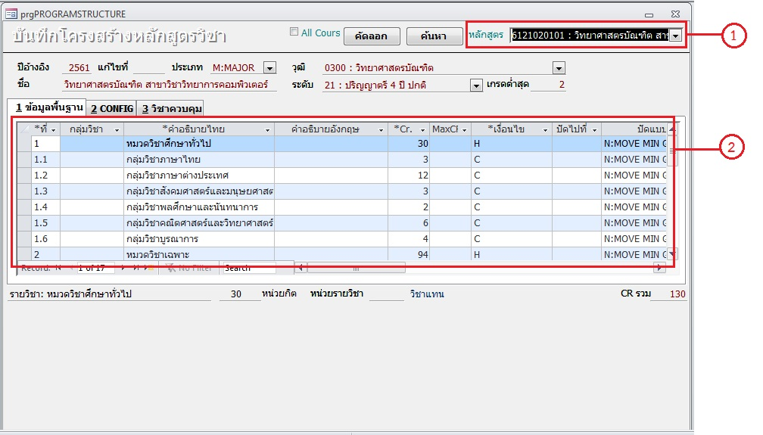
4.1 เลือกรหัสหลักสูตรที่ต้องการบันทึกโครงสร้างหลักสูตร
4.2 บันทึกรายละเอียดโครงสร้างหลักสูตร มีดังนี้
- ที่ บันทึกลำดับหัวข้อโครงสร้างหลักสูตรตามเล่มหลักสูตร
- คำอธิบาย บันทึกชื่อหัวข้อโครงสร้างหลักสูตร
- Cr. บันทึกจำนวนหน่วยกิตของแต่ละหัวข้อตามเล่มหลักสูตร
- เงื่อนไข ระบุเงื่อนไขของหัวข้อ มีดังนี้
- H ใช้ระบุหัวข้อในกรณีที่เป็นหมวดรายวิชา
- C ใช้ระบุหัวข้อในกรณีที่เป็นกลุ่มวิชา เมื่อระบุเงื่อนไขเป็น C แล้ว จะต้องระบุ รายวิชาในกลุ่มวิชาตามเล่มหลักสูตร
- F ใช้ระบุหัวข้อในกรณีที่เป็นหมวดวิชาเลือกเสรี
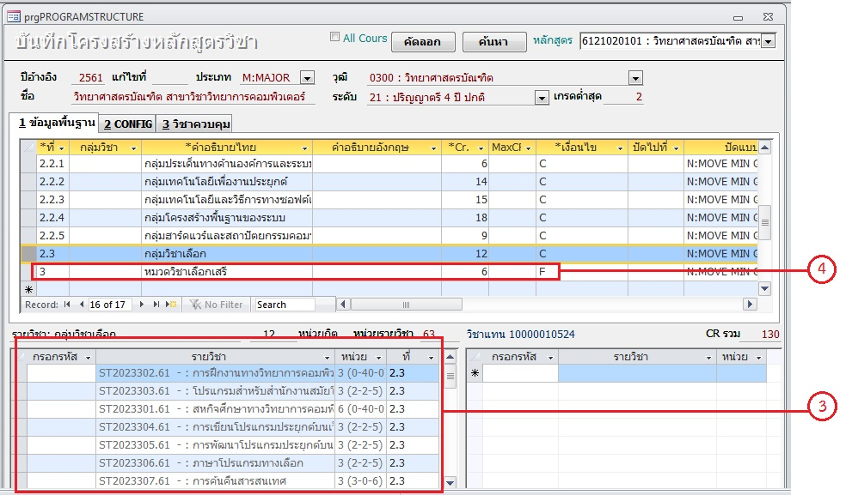
4.3 บันทึกรายวิชาในแต่ละกลุ่มวิชา/หมวดวิชาของโครงสร้างหลักสูตร หลังจากระบุเงื่อนไขในหัวข้อเป็น C แล้ว จะปรากฎหน้าต่างให้บันทึกรายวิชาที่อยู่ในกลุ่มวิชาตามหัวข้อที่เลือก
4.4 บันทึกหมวดวิชาเลือกเสรี โดยระบุเงื่อนไขเป็น F

5. บันทึกข้อมูลรายวิชาบังคับก่อน (ระบบฐานข้อมูลหลัก > ระเบียนวิชาการ > 6 : บันทึกวิชาบังคับก่อน)
5.1 ใส่รหัสวิชาและลำดับที่ เพื่อบันทึกเงื่อนไขรายวิชาบังคับก่อน
5.2 บันทึกเงื่อนไขรายวิชาบังคับก่อน โดยมีวิธีการบันทึกดังนี้
แบบที่ 1 บันทึกรายวิชาบังคับก่อน
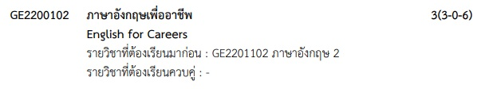
ในเล่มหลักสูตรระดับ 4 ปีหรือ 5 ปี จะมีการระบุเงื่อนไขรายวิชาที่ต้องเรียนมาก่อนหรือรายวิชาบังคับก่อน ตัวอย่างดังรูป รายวิชา GE2200102 ภาษาอังกฤษเพื่ออาชีพ จะต้องเรียนรายวิชา GE2201102 ภาษาอังกฤษ 2 มาก่อน ดังนั้นการบันทึกเงื่อนไขรายวิชาบังคับก่อน ดังนี้
- เงื่อนไขที่ ระบุเลขลำดับเงื่อนไขตามลำดับ ในกรณีนี้เป็นเงื่อนไขที่ “1”
- กรอกรหัสวิชา ระดับ หลักสูตร ในกรณีนี้ รายวิชา GE2200102 ภาษาอังกฤษเพื่ออาชีพ เป็นรายวิชาศึกษาทั่วไป ที่จะใช้ในเล่มหลักสูตรระดับ 4 ปีหรือ 5 ปี ทุกเล่มทุกคณะ และมีเงื่อนไขรายวิชาบังคับก่อนเหมือนกันทุกเล่ม คือ ต้องผ่านรายวิชา GE2201102 ภาษาอังกฤษ 2 มาก่อน ดังนั้น ในช่องกรอกรหัสนี้ ให้กรอกรหัสวิชา “GE2201102”
- คะแนนเฉลี่ยต่ำสุด บันทึกค่าคะแนนเกรดต่ำสุดที่นักศึกษาต้องได้รับจากรายวิชาที่ เรียนมาก่อน ในกรณีนี้ นักศึกษาต้อง “ผ่าน” หรือได้เกรด “D” ใน รายวิชา GE2201102 ภาษาอังกฤษ 2 มาก่อน ดังนั้นให้บันทึกค่า คะแนนต่ำสุดเป็น “1”
- ประเภท ในกรณีที่เป็นรายวิชาที่ต้องผ่านมาก่อน
ให้บันทึกเป็น “P : บังคับก่อน”

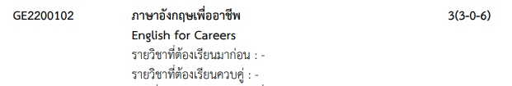
แต่ในเล่มหลักสูตรระดับต่อเนื่อง จะไม่มีการระบุเงื่อนไขรายวิชาที่ต้องเรียนมาก่อน เนื่องจากนักศึกษาหลักสูตรต่อเนื่องไม่ต้องลงทะเบียนเรียนรายวิชา GE2201102 ภาษาอังกฤษ 2 ดังนั้นจึงต้องระบุเงื่อนไขให้หลักสูตรต่อเนื่องสามารถลงทะเบียนเรียนรายวิชา GE2200102 ภาษาอังกฤษเพื่ออาชีพ ได้โดยไม่ต้องเรียนรายวิชา GE2201102 ภาษาอังกฤษ 2 มาก่อน ดังนั้นการบันทึกเงื่อนไขรายวิชาบังคับก่อน ดังนี้
- เงื่อนไขที่ ระบุเลขลำดับเงื่อนไขตามลำดับ ซึ่งในกรณีนี้เป็นเงื่อนไขที่ไม่ เกี่ยวข้องกับเงื่อนไขที่ 1 ดังนั้นจึงต้องระบุเลขลำดับเงื่อนไขที่ไม่ใช่ “1” ในกรณีนี้จึงระบุเป็นเงื่อนไขที่ “2”
- กรอกรหัสวิชา ระดับ หลักสูตร ในกรณีนี้ ตัวอย่างหลักสูตรต่อเนื่องเป็นหลักสูตร
คหกรรมศาสตรบัณฑิต สาขาวิชาการบริหารธุรกิจคหกรรมศาสตร์ (ต่อเนื่อง) ปี พ.ศ.2560 มีรหัสหลักสูตรในระบบคือ
“6022070601” ดังนั้นในช่องกรอกรหัสนี้ ให้บันทึกเป็น
“6022070601”
- คะแนนเฉลี่ยต่ำสุด ในกรณีนี้ เป็นเงื่อนไขที่ไม่ใช่เงื่อนไขที่เกี่ยวกับรายวิชา ในช่อง
คะแนนเฉลี่ยต่ำสุดนี้จึงไม่ต้องบันทึกข้อมูลใดๆ
- ประเภท ในกรณีนี้ให้บันทึกเป็น “P : บังคับก่อน”

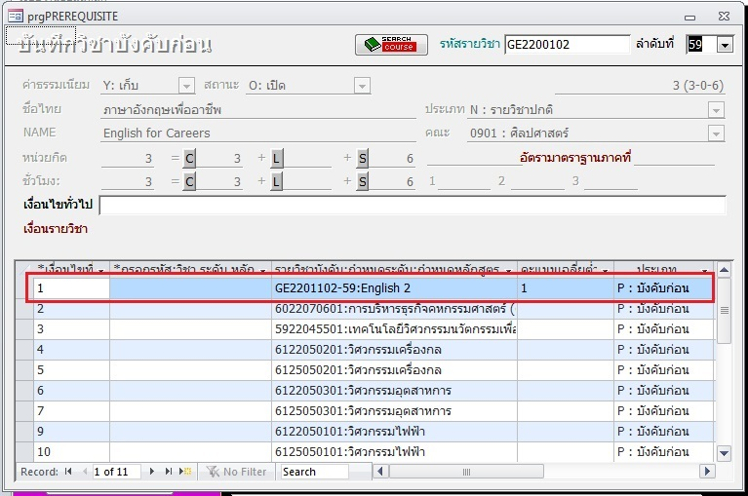

แบบที่ 2 บันทึกรายวิชาเรียนควบคู่
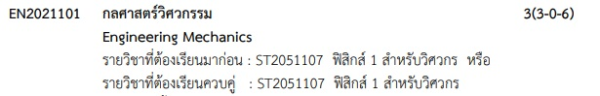
จากรูปตัวอย่าง มีการระบุเงื่อนไขรายวิชาที่ต้องเรียนมาก่อน “หรือ” รายวิชาที่ต้องเรียนควบคู่ ดังนั้นจึงต้องแยกเป็น 2 เงื่อนไข คือ เงื่อนไขที่ 1 บันทึกรายวิชาบังคับก่อน และเงื่อนไขที่ 2 บันทึกรายวิชาเรียนควบคู่ โดยการบันทึกรายวิชาบังคับก่อน สามารถปฏิบัติตามขั้นตอนการบันทึกแบบที่ 1 ได้ ดังนั้นการบันทึกเงื่อนไขรายวิชาเรียนควบคู่ มีดังนี้
- เงื่อนไขที่ ระบุเลขลำดับเงื่อนไขตามลำดับ ในกรณีนี้มีเงื่อนไขที่ 1 เป็น
เงื่อนไขของรายวิชาบังคับก่อนแล้ว จึงต้องบันทึกเป็นเงื่อนไขที่
“2”
- กรอกรหัสวิชา ระดับ หลักสูตร ในกรณีนี้ รายวิชา EN2021101 กลศาสตร์วิศวกรรม มี
เงื่อนไขรายวิชาที่ต้องเรียนควบคู่ คือรายวิชา ST2051107 ฟิสิกส์
1 สำหรับวิศวกร ดังนั้นในช่องกรอกรหัสนี้ จึงต้องบันทึก
“ST2051107”
- คะแนนเฉลี่ยต่ำสุด ในกรณีที่เป็นการบันทึกรายวิชาที่ต้องเรียนควบคู่ ไม่ต้องบันทึกค่า
คะแนนเฉลี่ยต่ำสุด
- ประเภท ในกรณีที่เป็นรายวิชาที่ต้องเรียนควบคู่
ให้บันทึกเป็น “C : บังคับร่วม”

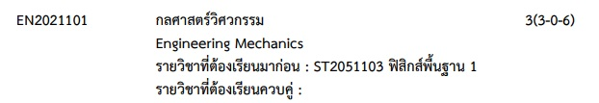
แต่ในเล่มหลักสูตรระดับต่อเนื่อง จะมีการระบุเงื่อนไขรายวิชาที่ต้องเรียนมาก่อนและเงื่อนไขรายวิชาเรียนควบคู่แตกต่างจากหลักสูตรระดับ 4 ปีหรือ 5 ปี เนื่องจากหลักสูตรระดับต่อเนื่องมีจำนวนน้อยมาก จึงใช้การบันทึกเงื่อนไขเฉพาะให้กับหลักสูตรระดับต่อเนื่องให้สามารถลงทะเบียนตามเงื่อนไขที่ระบุในเล่มหลักสูตรได้ ดังนั้นการบันทึกเงื่อนไขรายวิชาบังคับก่อน ดังนี้
- เงื่อนไขที่ ระบุเลขลำดับเงื่อนไขตามลำดับ ซึ่งในกรณีนี้เป็นเงื่อนไขที่ไม่ เกี่ยวข้องกับเงื่อนไขที่ 1 และเงื่อนไขที่ 2 ซึ่งเป็นเงื่อนไขของเล่ม
หลักสูตรระดับ 4 ปีหรือ 5 ปี ดังนั้นจึงต้องระบุเลขลำดับเงื่อนไขที่
ไม่ใช่ “1” และ “2” ในกรณีนี้จึงระบุเป็นเงื่อนไขที่ “3”
- กรอกรหัสวิชา ระดับ หลักสูตร ในกรณีนี้ ตัวอย่างหลักสูตรต่อเนื่องเป็นหลักสูตร
อุตสาหกรรมศาสตรบัณฑิต สาขาวิชาเทคโนโลยีวิศวกรรม
นวัตกรรมเพื่อความยั่งยืน (ต่อเนื่อง) ปี พ.ศ.2559 มีรหัสหลักสูตร ในระบบคือ “5922045501” ดังนั้นในช่องกรอกรหัสนี้ ให้บันทึก เป็น “5922045501” และอีกบรรทัดในเงื่อนไขเดียวกัน คือ หลักสูตรดังกล่าวนี้ ต้องผ่านรายวิชา ST2051103 ฟิสิกส์พื้นฐาน 1 มาก่อน ดังนั้นในช่องกรอกรหัสอีกบรรทัดหนึ่ง ให้บันทึก “ST2051103”
- คะแนนเฉลี่ยต่ำสุด ในกรณีนี้มีการบันทึกเงื่อนไขรายวิชาบังคับก่อน 2 บรรทัดที่เป็น
เงื่อนไขเดียวกัน คือ บรรทัดหนึ่งเป็นเงื่อนไขที่ระบุหลักสูตร ใน
เงื่อนไขนี้ ไม่ต้องบันทึกค่าคะแนนเฉลี่ยต่ำสุด ส่วนอีกบรรทัดหนึ่งที่
เป็นการบันทึกเงื่อนไขที่เป็นรายวิชาที่ต้องเรียนผ่านมาก่อน จึงต้อง
ระบุค่าคะแนนเฉลี่ยต่ำสุดในบรรทัดนี้ เป็น “1”
- ประเภท ในกรณีที่เป็นรายวิชาที่ต้องเรียนผ่านมาก่อน
ให้บันทึกเป็น “P : บังคับก่อน” ทั้ง 2 บรรทัด

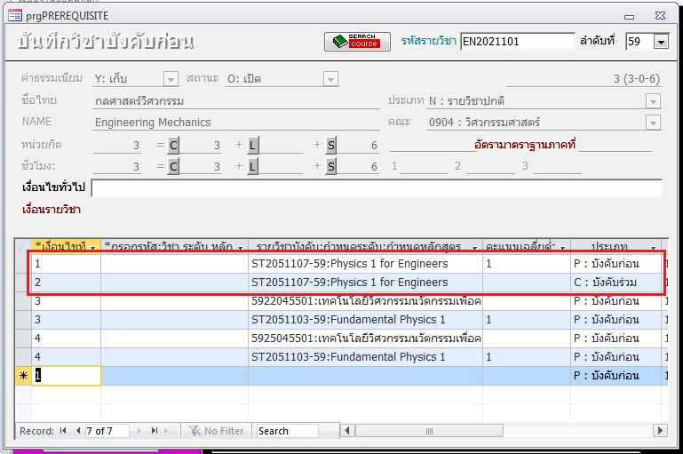

6. เสร็จสิ้นการบันทึกข้อมูลหลักสูตรเข้าสู่ระบบทะเบียนนักศึกษา
ข้อควรระวังสำหรับเจ้าหน้าที่กลุ่มทะเบียนและประมวลผล
- เจ้าหน้าที่ต้องรู้ว่านักศึกษาแต่ละรุ่น แต่ละสาขา ใช้เล่มหลักสูตร เล่มไหน ปีอะไร
ทำไมเจ้าหน้าที่กลุ่มทะเบียนและประมวลผลถึงต้องรู้ว่านักศึกษาแต่ละคนใช้เล่มหลักสูตรเล่มไหน? นั่นก็เพราะว่าหลักสูตรที่ใช้เปิดสอนจะมีอายุการใช้งาน 5 ปี เมื่อมีอายุการใช้งานครบ 5 ปีแล้ว จะต้องมีการปรับปรุงให้หลักสูตรมีความทันสมัย เข้ากับยุคสมัย เพื่อให้หลักสูตรมีคุณภาพที่ดีอยู่เสมอ ซึ่งการปรับปรุงหลักสูตรนั้นอาจจะมีการเปลี่ยนแปลงข้อมูลจากหลักสูตรเล่มเดิม เช่น มีการเปลี่ยนแปลงรหัสวิชา มีการเปลี่ยนแปลงเงื่อนไขรายวิชาบังคับก่อนหรือรายวิชาบังคับร่วม มีการเปลี่ยนแปลงจำนวนหน่วยกิตตลอดหลักสูตร โดยข้อมูลหลักสูตรจะถูกบันทึกลงในระบบทะเบียนนักศึกษาโดยเจ้าหน้าที่กลุ่มวิชาการ
เจ้าหน้าที่กลุ่มทะเบียนและประมวลผลจะมีหน้าที่บันทึกแผนการเรียน เปิดรายวิชาให้นักศึกษาลงทะเบียนในแต่ละภาคการศึกษา และที่สำคัญคือ การตรวจสอบการสำเร็จการศึกษาของนักศึกษา โดยในแต่ละส่วนจะมีความสำคัญ ดังนี้
- การบันทึกแผนการเรียน เป็นการเตรียมข้อมูลรายวิชาที่จะเปิดสอนในแต่ละปี/ภาคการศึกษาของนักศึกษาแต่ละรุ่นกลุ่ม ดังนั้นหากเจ้าหน้าที่บันทึกข้อมูลรายวิชาลงในแผนการเรียนไม่ตรงกับรายวิชาที่นักศึกษาใช้ในเล่มหลักสูตร ถ้าหากเป็นรายวิชาที่ต่อเนื่องกัน จะส่งผลให้นักศึกษาไม่สามารถลงทะเบียนเรียนในรายวิชาต่อไปได้
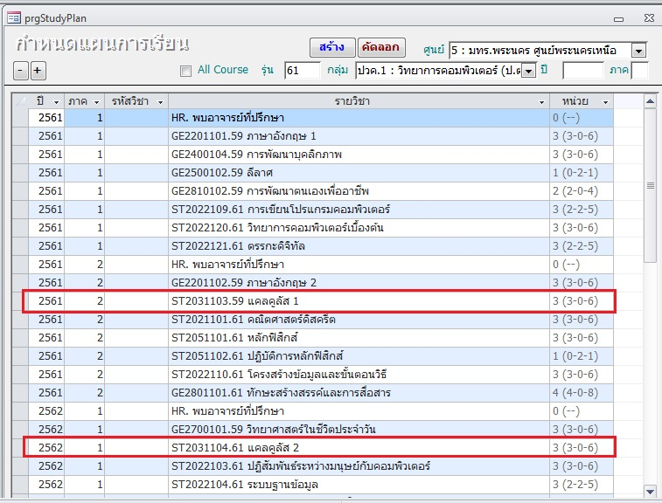
จากรูปตัวอย่าง จะเห็นได้ว่าแผนการเรียนของนักศึกษารุ่นกลุ่มนี้จะมีการเรียนรายวิชา ST2031103 แคลคูลัส 1 ในภาคการศึกษาที่ 2/2561 และมีการเรียนรายวิชา ST2031104 แคลคูลัส 2 ในภาคการศึกษาที่ 1/2562 ซึ่งเป็นรายวิชาต่อเนื่องกัน โดยนักศึกษารุ่น 61 กลุ่ม ปวค. นั้นจะต้องใช้เล่มหลักสูตรวิทยาศาสตรบัณฑิต สาขาวิชาวิทยาการคอมพิวเตอร์ ปี พ.ศ.2561 แต่จะเห็นได้ว่ารายวิชาแคลคูลัส 1 มีรหัสวิชาเป็น ST2031103-59 หมายความว่ารายวิชาแคลคูลัส 1 นี้เป็นของเล่มหลักสูตร ปี พ.ศ.2559 ส่วนรายวิชาแคลคูลัส 2 มีรหัสวิชาเป็น ST2031104-61 ซึ่งใช้กับเล่มหลักสูตรปี พ.ศ.2561 จึงถูกต้องแล้ว ในกรณีรายวิชา ST2031104-61 แคลคูลัส 2 จะต้องเรียนรายวิชา ST2031103-61 แคลคูลัส 1 มาก่อน จึงส่งผลทำให้นักศึกษาไม่สามารถลงทะเบียนเรียนรายวิชาแคลคูลัส 2 ได้ เนื่องจากระบบจะต้องการรายวิชา ST2031103-61 เท่านั้น

